传感器任务与威胁排序信任调控方案
三项版：信任状态判断、欠信任调控、过信任调控

1. 信任状态如何判断
信任状态识别的目标，是在不打断操作员任务的前提下，依据可观测交互行为判断操作员当前属于欠信任、校准信任还是过信任，并据此决定是否触发界面调控。判断对象是“操作员如何使用AI建议”，不是直接判断AI建议本身是否正确。
状态 | 典型表现 | 判定含义
欠信任 | 持续拒绝或长时间不接受高置信AI建议；频繁接管、反复查看同一证据仍不确认。 | 操作员对AI建议的信任低于当前AI能力和数据质量所支持的合理水平。
校准信任 | 会查看关键证据；高置信、数据质量好的建议可较快确认；低置信或高风险场景会复核。 | 操作员信任水平与AI能力、数据质量和任务风险基本匹配。
过信任 | 连续接受AI建议；低置信、IFF未确认或候选接近时仍不查看证据、不执行复核。 | 操作员对AI建议的依赖超过当前证据和风险条件所允许的水平。

识别指标在最近N次交互或固定时间窗内统计，单次异常不直接改变状态。建议采用滑动窗口、持续阈值和回滞机制，避免状态在边界反复抖动。
识别维度 | 观测指标 | 状态指向
采纳行为 | AI建议接受率、拒绝次数、接管次数。 | 接受率持续偏低指向欠信任；接受率过高且缺少复核指向过信任。
验证行为 | 解释面板查看率、证据展开次数、人工复核动作。 | 反复查看仍不确认指向欠信任；几乎不查看证据即确认指向过信任。
决策时延 | 高置信建议确认时延、低置信建议确认时延。 | 高置信仍长时间不确认指向欠信任；低置信也秒级确认指向过信任。
一致性 | 最终选择与AI建议一致率、人工修正频率。 | 一致率持续偏低、频繁改选指向欠信任；一致率近乎100%且从不修正指向过信任。

任务风险信号需要单独记录，不直接等同于信任状态。AI置信度低、候选目标概率差小、IFF未开启、目标聚集、航迹交叉、信号干扰或数据延迟，说明的是当前建议风险较高；它们应与操作员信任状态联合决定界面反应。
- 采集：记录每次AI建议及操作员响应，包括接受、拒绝、接管、查看证据和确认时延。
- 统计：在滑动窗口内计算采纳、验证、时延和一致性指标。
- 判定：任一维度越过阈值并持续存在时，输出对应信任状态；多维度冲突时优先参考验证行为和低风险/高风险场景下的一致性。
- 触发：将信任状态与任务风险共同输入调控规则，决定是否展开解释、显示不确定性或增加复核门槛。

2. 欠信任调控：选用AI推荐目标透明度叠加
选用理由：该方案最适合作为欠信任调控的基础方案。它不强迫操作员接受AI，而是把AI为什么推荐某个目标、推荐把握有多大、哪些环节仍需人工确认直接呈现在原有传感器任务界面中，使操作员能够快速验证AI建议。
触发条件：当操作员连续拒绝AI推荐、长时间不接受高置信建议、频繁接管重新选择目标，或反复查看日志但仍不确认时，自动展开该调控。
调控目标：将AI推荐从“单一结论”转化为“可定位、可解释、可复核的协同建议”。对欠信任操作员而言，界面不应只强调“请相信AI”，而应提供足够证据，使其能在短时间内确认AI是否有合理依据。
设计项 | 呈现内容 | 呈现方式
推荐目标标识 | AI推荐目标编号、敌方概率、锁定置信度。 | 在目标外使用蓝色虚线框，旁侧显示“AI推荐T-07 / 置信度87%”。
依据摘要 | 航向接近、速度变化异常、轨迹稳定性、IFF状态。 | 右侧日志下方显示“AI目标锁定解释”卡片，默认展开前三条依据。
不确定性保留 | IFF未确认、候选目标仍存在、数据质量限制。 | 使用黄色标签标明“待人工确认”，避免把AI建议表达成最终结论。
操作建议 | 接受锁定、开启IFF、人工复核。 | 在解释卡片底部给出下一步动作，保留人工接管入口。

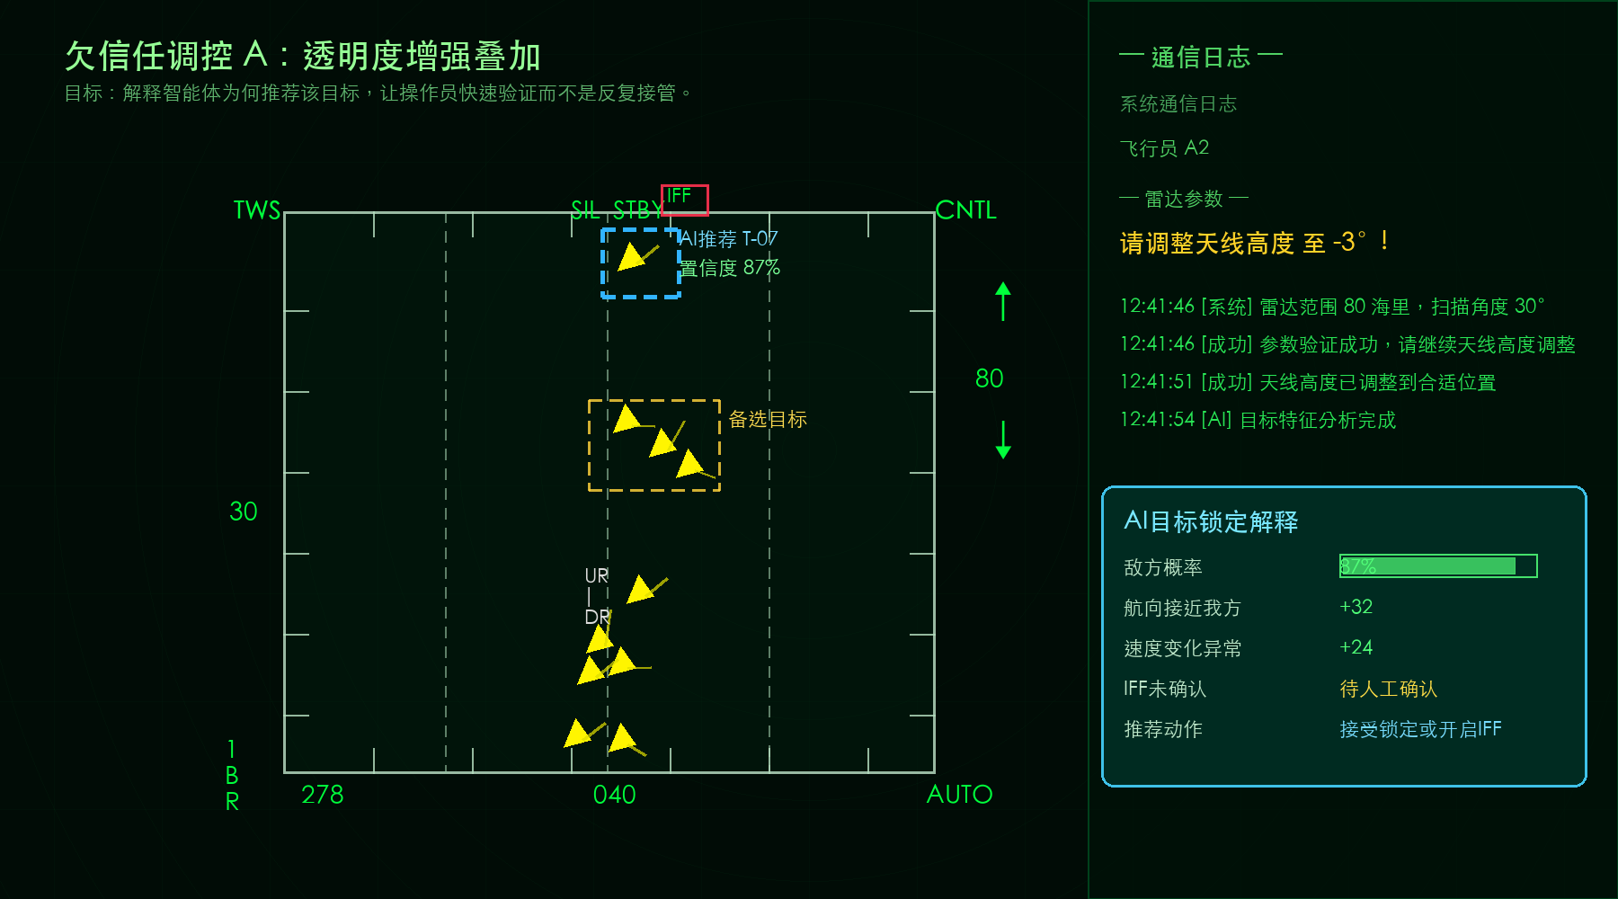
图1 欠信任调控：AI推荐目标透明度叠加示意

2.1 截图界面说明
截图中，雷达B显区域使用蓝色虚线框标出AI推荐目标T-07，并在目标旁显示“AI推荐T-07 / 置信度87%”。蓝色表示该目标来自AI推荐，虚线表示仍需人工确认，避免操作员误认为系统已经完成最终锁定。
右侧“AI目标锁定解释”卡片集中展示敌方概率、航向接近、速度变化异常、IFF状态和推荐动作。该卡片承担解释功能，帮助操作员理解AI为何选择T-07，而不是让其在通信日志中自行推断。
黄色虚线框标出备选目标，说明AI并非只给出孤立答案，而是在多个候选中进行了比较。对欠信任操作员来说，备选目标提示可以降低“AI是否遗漏其他目标”的疑虑。

2.2 交互流程
步骤 | 系统/操作员动作 | 界面反馈 | 调控作用
1 | 系统检测到操作员连续拒绝AI推荐，或高置信建议长时间未确认。 | 触发欠信任状态，右侧解释卡片从折叠变为展开。 | 避免继续只给出结论，转为提供证据。
2 | AI完成目标分析并推荐T-07。 | 雷达中T-07出现蓝色虚线框，旁侧显示置信度87%。 | 让操作员快速定位AI关注目标。
3 | 操作员查看目标或悬停推荐框。 | 右侧解释卡片高亮敌方概率、航向接近、速度变化异常等依据。 | 把推荐结果转化为可验证证据链。
4 | 操作员对推荐目标仍有疑问。 | 界面保留黄色备选目标提示，可进一步查看候选差异。 | 说明AI已比较其他可能目标，减少黑箱感。
5 | 操作员选择“接受锁定”或“开启IFF”。 | 系统记录确认动作和所依据证据；确认后解释卡片自动折叠。 | 恢复任务界面简洁度，并为后续状态识别提供日志。

2.3 交互细节要求
界面逻辑：雷达B显区域只承担轻量标注，帮助操作员定位AI关注的目标；右侧解释面板承担证据说明，帮助操作员理解AI推荐的依据。该布局能在不遮挡主任务区域的前提下，提高AI建议的可理解性和可验证性。
- 蓝色表示“AI推荐”，不表示最终敌我确认；虚线表示结果仍处于待确认状态。
- 高置信度可使用绿色条形显示，但必须同时显示数据质量和IFF状态，避免造成误导。
- 当操作员接受推荐后，解释面板可自动折叠，避免长期占用通信日志区域。
- 解释卡片默认显示3到5条关键依据，避免把通信日志区域变成大段说明文字。
- 所有查看证据、开启IFF、接受锁定和人工接管动作都应写入交互日志，用于后续判断调控是否有效。

3. 过信任调控：选用低置信度与不确定性显性化
选用理由：该方案直接针对过信任的主要风险，即操作员把AI建议当作最终命令，在低置信、候选接近或IFF未确认时仍直接接受。通过降低确定性表达和增加复核门槛，可以把操作员从“自动接受”拉回到“监督判断”。
触发条件：当AI置信度低于阈值、候选目标概率差小于设定值、目标聚集或航迹交叉、IFF尚未确认，同时操作员连续接受AI建议且未查看证据时，触发该调控。
调控目标：降低低置信AI建议的确定性表达，并在关键风险条件下增加人工复核门槛。过信任调控不是让操作员不信任AI，而是提醒其当前AI输出仍是建议，不能替代人工确认。
设计项 | 呈现内容 | 呈现方式
低置信标识 | 置信度低于70%、相似候选存在。 | 推荐框由蓝色改为橙色虚线框，旁侧显示“置信度62%”。
不确定性来源 | 目标聚集、航迹交叉、IFF未确认、信号干扰。 | 右侧弹出橙色“需要人工复核”卡片，避免使用绿色确认语义。
反证提示 | 其他目标敌方概率接近，或第二候选具有局部优势。 | 在复核卡片中提示“T-07敌方概率接近，建议比较后再锁定”。
强制复核 | 接受锁定前必须查看证据或人工复核。 | 低于阈值时禁用“一键接受”，显示“人工复核 / 查看证据”按钮。

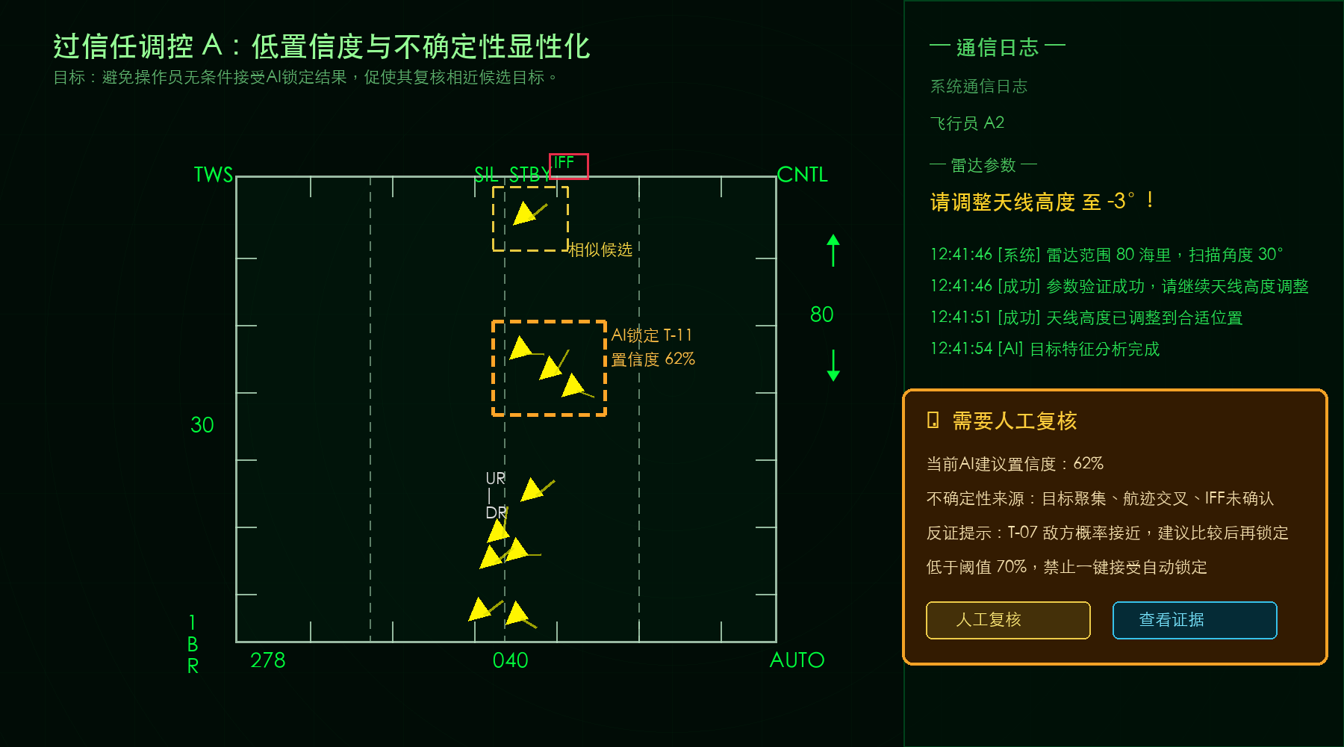
图2 过信任调控：低置信度与人工复核提示示意

3.1 截图界面说明
截图中，AI锁定目标T-11使用橙色虚线框标出，并显示“置信度62%”。橙色表示当前建议存在风险，虚线表示仍处于待复核状态；这会削弱“AI已给出最终答案”的暗示。
雷达画面上方另有黄色“相似候选”目标，提示当前场景并非只有T-11符合敌方特征。该提示用于打断操作员对单一AI答案的惯性接受，促使其比较T-11与T-07等相近候选。
右侧橙色卡片以“需要人工复核”为标题，列出当前AI建议置信度、不确定性来源、反证提示和阈值规则，并提供“人工复核”“查看证据”两个按钮。该卡片是过信任调控的核心组件。

3.2 交互流程
步骤 | 系统/操作员动作 | 界面反馈 | 调控作用
1 | 系统检测到操作员连续直接接受AI建议，且很少查看证据。 | 标记为过信任倾向，后续低置信建议进入复核模式。 | 提前识别盲目依赖风险。
2 | AI在目标聚集、航迹交叉、IFF未确认条件下给出T-11建议。 | 推荐框改为橙色虚线，并显示置信度62%。 | 降低确定性表达，提示当前建议不可直接执行。
3 | 系统发现T-07敌方概率接近。 | 在雷达中标出相似候选，并在复核卡片中显示反证提示。 | 迫使操作员比较候选，而不是只接受第一答案。
4 | 操作员尝试直接接受锁定。 | 一键接受被禁用或转为二次确认，界面要求先选择“人工复核”或“查看证据”。 | 把文字提示转化为实际交互约束。
5 | 操作员查看证据或执行人工复核。 | 系统展开候选证据、IFF状态和不确定性来源；复核完成后恢复确认入口。 | 确保接受动作建立在证据检查之后。
6 | 操作员最终确认或改选目标。 | 系统记录是否查看证据、是否复核、最终选择与AI建议是否一致。 | 为后续信任状态再判断提供依据。

3.3 交互细节要求
界面逻辑：过信任调控不是否定AI能力，而是在证据不足时改变AI建议的语义强度。橙色、虚线框、相似候选提示和复核卡片共同表达“当前建议可参考，但不能直接作为最终结论”。
- 低置信或数据质量差时，不显示“已确认”“可直接锁定”等确定性强的语言。
- 复核提示必须说明原因，例如置信度低于阈值、IFF未确认或航迹交叉，而不是只弹出笼统告警。
- 对过信任状态，文字提醒不足以完成调控，应通过禁用一键接受、要求查看证据等交互流程形成约束。
- 橙色提示用于需要注意和复核的状态，红色只保留给系统判定明显不可接受或严重错误的情况。
- 复核完成后，系统可以恢复确认入口，但仍应保留人工接管选项，避免操作员被迫接受AI建议。

4. 简化后的调控规则
状态/条件 | 界面反应 | 目的
欠信任 + 高置信/数据质量好 | 展开AI推荐目标透明度叠加，显示目标、置信度和主要依据。 | 降低黑箱感，恢复合理信任。
过信任 + 低置信/高风险 | 显示低置信与不确定性提示，增加人工复核门槛。 | 防止盲目接受，恢复监督角色。
正常信任 + 风险一般 | 保持默认AI建议样式，只保留置信度和人工接管入口。 | 避免过度提示干扰任务。

本版文档仅保留一个欠信任调控方案和一个过信任调控方案。后续如需扩展，可再加入候选目标对比、能力边界提示或威胁排序专用方案。

